Lima Duarte (MG), 05 de junho de 2023.

Indicação nº 0116/2023/SC

Senhor Presidente da Câmara e
demais Vereadores.

O Vereador que a esta subscreve, diante das atribuições e direitos que lhe são conferidos através da Lei Orgânica e do Regimento Interno desta Casa Legislativa, com fundamento no inc. I do art. 171 e inc. I do art. 188, ambos do NRICM e inc. I do § 1º do art. 97 da LOM, vem INDICAR, a Secretaria Municipal de Obras e Meio Ambiente, ao setor de trânsito , que seja colocada uma placa de proibido estacionar na rua Trinta de Outubro, entre os números 95, até a esquina com a rua Leonides Moreira Campos.
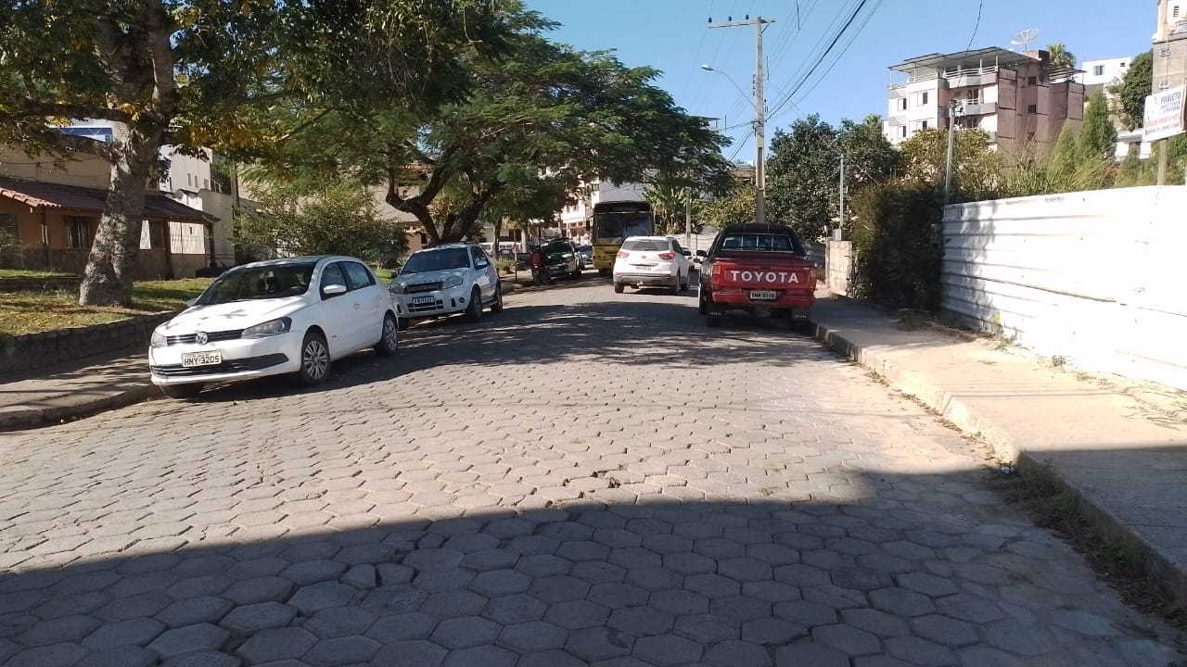

Justificativa: O trânsito do local está muito intenso, sendo a via estreita. O que coloca em risco motoristas e moradores.

Sala das Sessões,

Fábio Júnior da Silva

Vereador

